浙江省2015年上半年网络零售统计数据
分析报告
一、总体概况
我省上半年网络零售总规模继续扩大，省内网络零售达3002.03亿元，同比增长51.39%；省内居民网络消费达1696.07亿元，同比增长45.13%；网络零售顺差稳步扩大，实现顺差达1305.96亿元。
表1：全省上半年各地市网络零售和居民网络消费基本情况
单位：亿元
地市 | 网络零售 | 占比 | 同比增长 | 居民网络消费 | 占比 | 同比增长 | 顺差
全省 | 3002.03 | 100.00% | 51.39% | 1696.07 | 100.00% | 45.13% | 1305.96
杭州 | 1122.37 | 37.39% | 52.17% | 470.76 | 27.76% | 44.63% | 651.61
宁波 | 245.73 | 8.19% | 44.19% | 247.27 | 14.58% | 30.14% | -1.54
温州 | 342.06 | 11.39% | 34.27% | 237.87 | 14.02% | 40.11% | 104.19
嘉兴 | 316.91 | 10.56% | 61.37% | 129.57 | 7.64% | 52.53% | 187.34
湖州 | 86.87 | 2.89% | 71.10% | 70.25 | 4.14% | 65.86% | 16.62
绍兴 | 86 | 2.86% | 47.66% | 123.57 | 7.29% | 70.05% | -37.57
金华 | 523.55 | 17.44% | 56.93% | 167.36 | 9.87% | 45.45% | 356.19
衢州 | 19.21 | 0.64% | 32.40% | 32.13 | 1.89% | 53.72% | -12.92
舟山 | 3.86 | 0.13% | 41.91% | 35.42 | 2.09% | 40.12% | -31.56
台州 | 215.48 | 7.18% | 59.04% | 139.33 | 8.21% | 49.98% | 76.15
丽水 | 39.99 | 1.33% | 40.36% | 42.54 | 2.51% | 45.36% | -2.55

二、趋势分析
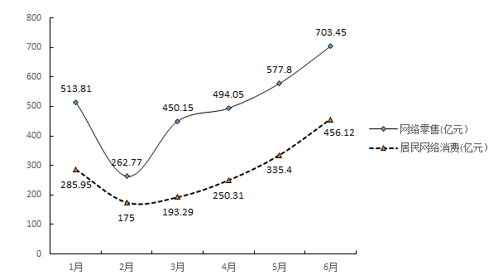
图1：全省上半年网络零售与居民网络消费增长趋势

全省的网络零售与居民网络消费变化趋势大致相同，总体呈先抑后扬的发展趋势，两者最低点均位于2月；网络零售受春节消费习惯、线下产业结构、网络零售平台等综合因素的影响，1月存在大量的提前消费，网络零售大幅增加，超过500亿元，随后几个月稳步增长；居民网络消费受春节消费习惯和年中网购平台促销活动影响，1月和6月有大幅增长。

图2:2013-2015年全省上半年网络零售与居民网络消费趋势变化情况

2013年至2015年上半年全省网络零售和居民网络消费逐年稳步上升。2013年的网络零售为1287.67亿元，今年达到3002.03亿元；2013年的居民网络消费为787.53亿元，今年达到1696.07亿元；2013年至2015年上半年，全省的网络零售和居民网络消费规模均扩大了一倍以上。网络零售顺差逐年扩大，2013年网络零售顺差为500.14亿元，2014年网络零售顺差为814.34亿元，比2013年扩大314.2亿元，2015年顺差达到1305.96亿元，比2014年扩大491.62亿元。

图3：2014-2015年全省上半年各地市网络零售
基本情况

图4:2014-2015年全省上半年各地市居民网络消费
基本情况

从2014年至2015年各地市的网络零售同期增长来看，网络零售增长幅度最明显的三市为湖州、嘉兴、台州，其中，湖州市同期增长为71.10%，嘉兴市同期增长为61.37%，台州市同期增长为59.04%；衢州、温州二市的增长幅度较小，衢州市同期增长为32.4%，温州市同期增长为34.27%。
从2014年至2015年各地市居民网络消费同期增长来看，居民网络消费增长幅度较大的三市为绍兴、湖州、衢州，其中，绍兴市同期增长为70.05%，湖州市同期增长为65.86%，衢州市同期增长为53.72%；增长幅度较小的三市为宁波、温州、舟山，其中，宁波市同期增长为30.14%，温州市同期增长为40.11%，舟山市同期增长为40.12%。

三、地区比较
（一）网络零售
图5：全省上半年各地市网络零售基本情况

图6：全省上半年各地市网络零售占比情况
分地市来看，杭州、金华、温州三市仍保持全省网络零售前三的位置。杭州市网络零售稳居全省第一，并突破1000亿元，高达1122.37亿元，占全省网络零售的37.39%，同比增长52.17%；金华市网络零售达523.55亿元，占全省网络零售的17.44%，排名第二；温州、嘉兴二市紧随其后，网络零售分别为342.06亿元和316.91亿元，占比分别为11.39%和10.56%；前四名均超出全省网络零售平均水平272.91亿元,累计占比76.02%；虽各地市网络零售保持较快增长，但地区间规模水平和增长幅度存在明显差异。

（二）居民网络消费
图7：全省上半年各地市居民网络消费基本情况

图8：全省上半年各地市居民网络消费占比情况

从各地市居民网络消费情况来看，杭州、宁波、温州三市的居民网络消费需求居全省前三。杭州市居民网络消费为470.76亿元，占全省比重27.76%，位居第一；宁波市居民网络消费为247.27亿元，占比为14.58%，位居第二；温州和金华二市居民网络消费分别为237.87亿元和167.36亿元，占比分别为14.02%和9.87%；绍兴、湖州二市的居民网络需求增长幅度较大，分别比上年同期增长70.05%和65.86%；而丽水、舟山、衢州三市的居民网络消费较低，均未达到50亿元，衢州市的居民网络消费仅有32.13亿元，占全省比重1.89%。
（三）网络零售顺差
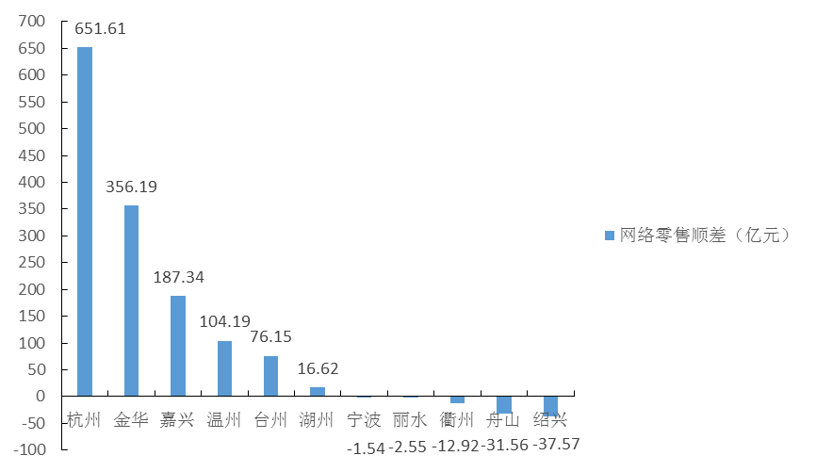
图9：全省上半年各地市网络零售顺差基本情况

上半年全省网络零售顺差进一步扩大，实现网络零售顺差1305.96亿元。杭州市网络零售顺差达到651.61亿元，位居全省第一；金华市网络零售顺差达到356.19亿元，位居全省第二；宁波、丽水、衢州、舟山、绍兴五市实现网络零售逆差，分别为1.54亿元、2.55亿元、12.92亿元、31.56亿元、37.57亿元。
四、相关性分析
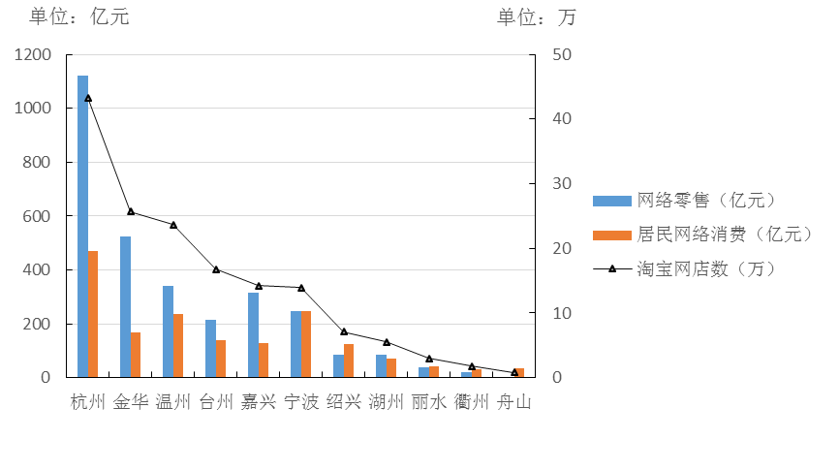
图10:全省上半年各地市淘宝网店数、网络零售和居民网络消费相关性分析情况
网络零售以及居民网络消费较高的地区，淘宝网店数量也较多，电商普及率较高；相反网络零售及居民网络消费较低的地区，淘宝网店数量相对较低，电商普及率较低。我们分别对上述数据相关性分析，得到两两的相关系数，网络零售与居民网络消费相关系数达到0.92；网络零售与淘宝网店数量相关系数0.97；居民网络消费与淘宝网店数量相关系数达到0.93。

